Zápis zo 17. stretnutia RC Nitra v rotariánskom roku 2025/2026 dňa 2.2.2026 v penzióne Artin
Prítomní: A. Havranová, D. Peškovičová, R. Plevka,A. Tóth, M. Poništ, K. Pieta, J. Dóczy, J. Stoklasa, J. Bilický, M. Svoreň, Ľ. Holejšovský, L. Gáll, L. Hetényi, L. Hetényi, V. Zabavin

Hostia: M. Pechočiaková s dcérou, J. Baronová, M. Plevková, D. Káčer, P. Čecho s manželkou

Ospravedlnení: L. Tatar, G. Tuhý, K. Lacko-Bartoš, P. Szabo, P. Kvačkay

Klubové stretnutie otvoril a viedol prezident klubu Robert Plevka.

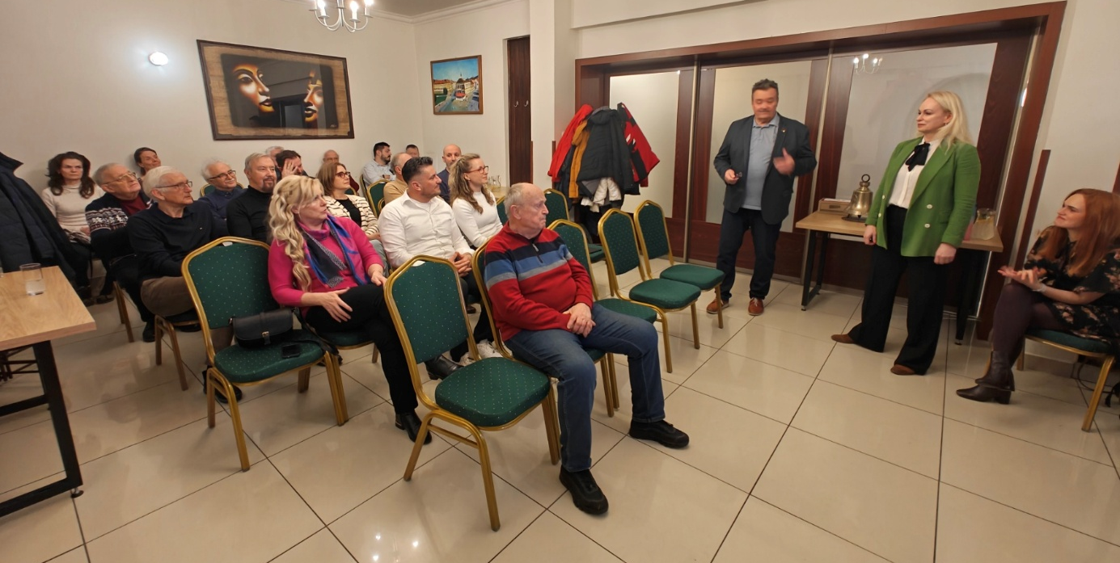

Na úvod srdečne privítal svoju priateľku Moniku Pechočiakovú, slovenskú turistku a horolezkyňu, ktorej sa podarilo zdolať jednu z osemtisícoviek, horu Manaslu (8163mnm, Nepál).

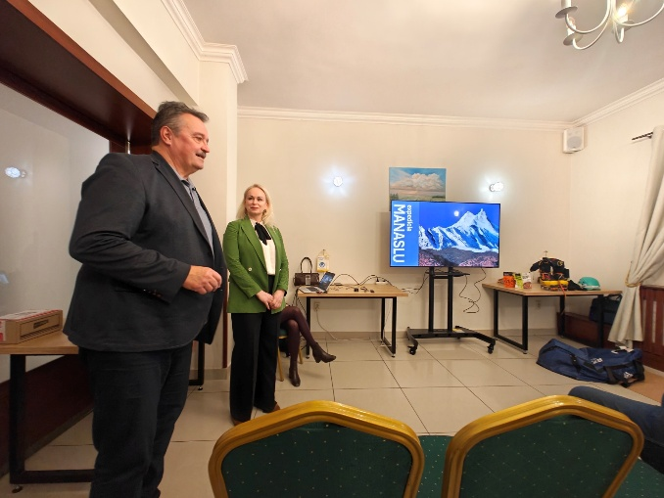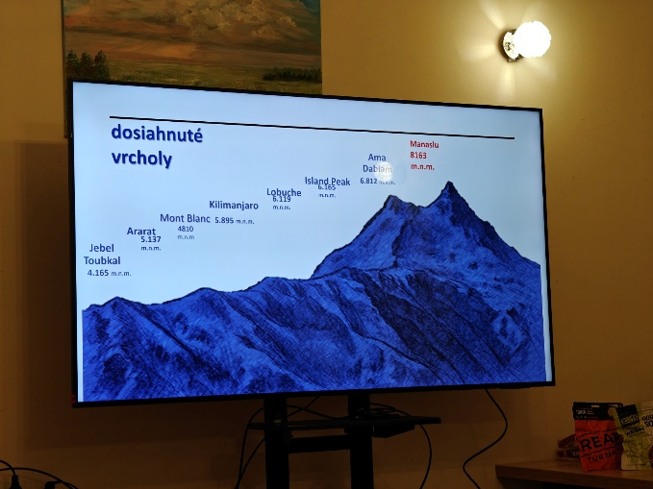

P. Pechočiaková je podnikateľka (spoločnosť Easy Food), má dve deti a v minulosti sa venovala športovej gymnastike. Aktuálne je jej záľubou výškové horolezectvo.

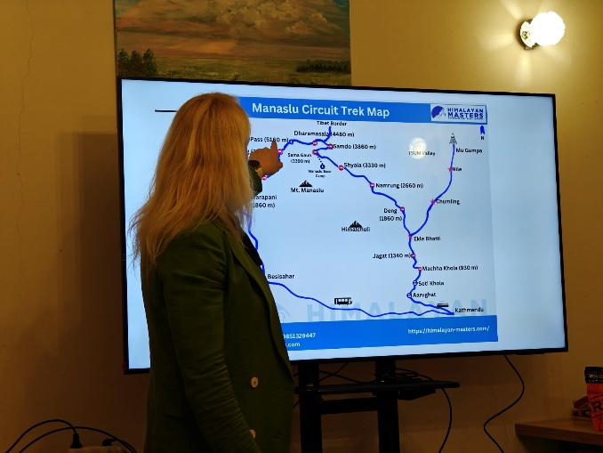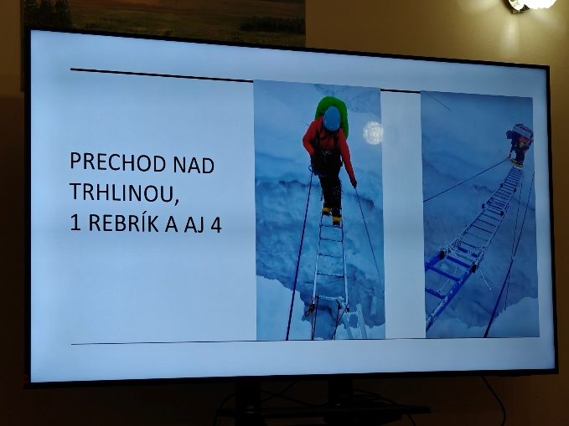

Počas svojej prezentácie nás previedla stručnou históriou svojej horolezeckej kariéry, od jednoduchších výstupov na tzv. choďákoch (hory, kde sa len chodí) až po výstupy na hory, kde je potrebné horolezecké vybavenie. Zoznam jej najvyššie dosiahnutých vrcholov je vidieť na fotografiách z prezentácie.

S úsmevom podotýka, že napr. zdolanie hory Kilimanjaro je v podstate dovolenkou so supportom od nosičov a oproti nemu je Island Peak taký mix všetkého – od sute a kameňov až po ľadovce.

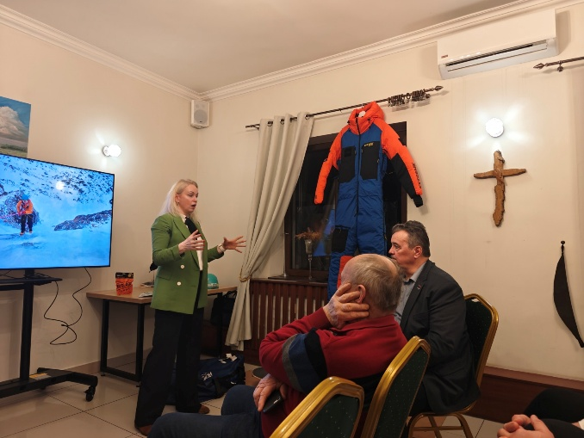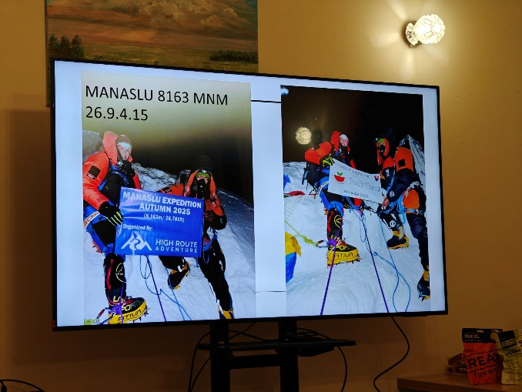

Celkovo sa v Himalájach nachádza 14 vrcholov s výškou nad 8000mnm, najvyšší je mt. Everest pomenovaný po Sirovi Everestovy, ktorý ho prvýkrát odmeral (miestne názvy sú Sagarmatha alebo Čumulangma). Na každý z týchto vrcholov je potrebný Permit – povolenka k výstupu.

Každý výstup je spojený s dôkladnou technickou a fyzickou prípravou. Pokiaľ ide človek s agentúrou ešte aj tá dodatočne kontroluje pre výstupom kompletnosť výstroja, aby sa na nič nezabudlo. Výstup sa dá robiť s použitím kyslíka, alebo aj bez – v závislosti od toho ako je človek pripravený a ako chce výstup absolvovať.

Monika podotýka, že aklimatizácia sa dá robiť len do výšky 5300mnm, nad touto hranicou je ľudské telo vždy v stave, že stráda, aj keď má dostatočný prísun jedla a oddychu.

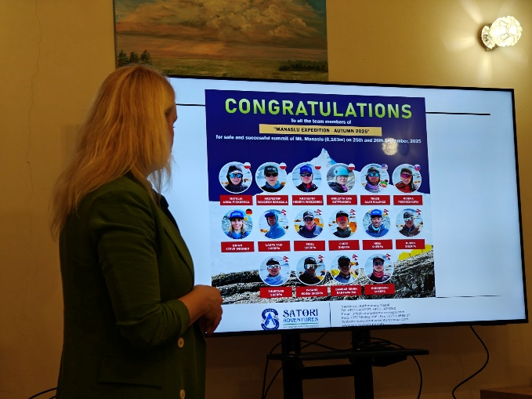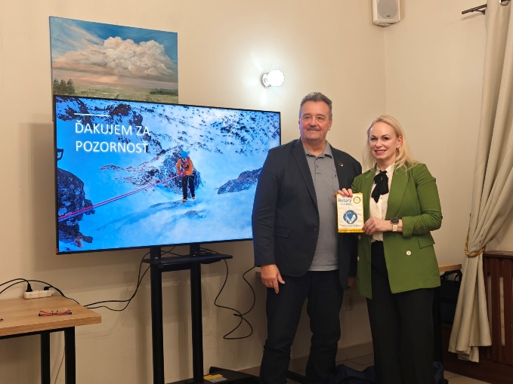

Popri svojom rozprávaní nám hovorila o tom, ako ochorela pred výstupom, ako prebiehalo liečenie počas aklimatizačných výstupov, až po záverečný nočný výstup a zdolanie vrchola Manaslu v úplnej tme.

Po skončení oficiálnej časti, sa obecenstvo so záujmom pýtali a pozerali si časti výstroja, ktoré mala Monika prinesené na ukážku.

Úlohy:
- Dokončenie realizácie skrinky do Artinu Martin Svoreň priebežne informuje, v pondelok 9.2.2026 sa projekt uzatvára, aby sa stihla vyrobiť objednávka.

Dištriktové podujatia:
- 20. a 21. marca 2026 – PELS (po starom PETS) sa bude konať v Olomouci v hoteli Flora Za klub sa zúčastní prezident elect a sekretára elect. PELS sa bude konať spoločne s DŠS (Distriktní školící shromáždení)

Klubové podujatia:
- 9.2.2026 o 15:00 sa stretávame na parkovisku pred OBI, namiesto klubu bude výjazdové stretnutie klubu na návštevu RC Banská Bystrica. Prihlásení: Robo, Ja, Juraj, Jirko, Karol, Martin, Lacko Gáll, Ľubo, Anka (doprava osve) Dresscode – sako a slušné nohavice.
- 23.2.2026 – treba potvrdiť pripravovaný výjazdový klub na exkurziu do KCN

Financie:

Aktuálny zostatok na klubovom účte je približne 14 tis. Eur z čoho je 3335,- Eur suma z 2 alebo 3% ktoré musíme v tomto roku minúť.

Zapísal: Michal Poništ, sekretár klubu

Robert Plevka, prezident Rotary klubu Nitra 2025/2026



